Hlásky
Už vieme, že veta sa skladá so slov, slová sa skladajú so slabík.
Z čoho sa skladajú slabiky?
Z hlások.
Veta: Mám rád svoju rodinu.
Slová: mám rád svoju rodinu
Slabiky: mám rád svo-ju ro-di-nu
Hlásky: m-á-m r-á-d s-v-o-j-u r-o-d-i-n-u

Slabiky sa skladajú z hlások.
Napísaná hláska je písmeno.
Hlásky sú zvuky a môžeme ich vysloviť.
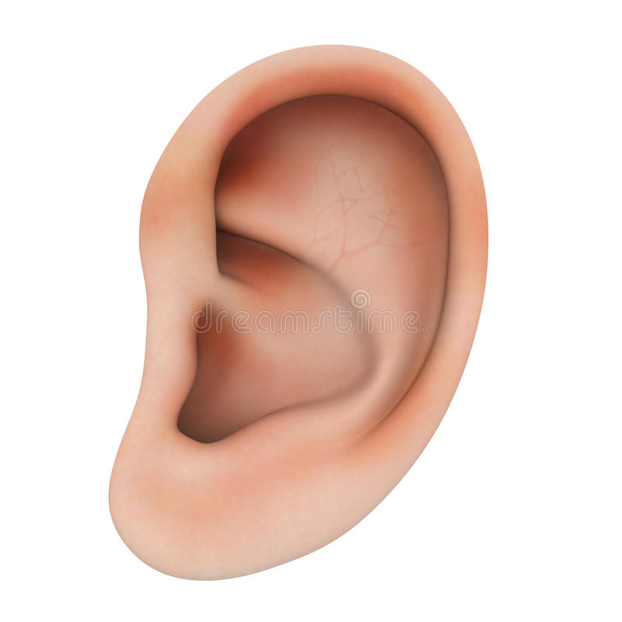Hlásky môžeme aj počuť.
Písmená sú napísané hlásky.
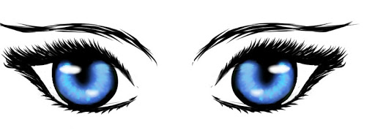Písmeno nepočujeme, ale ho vidíme.

Zopakujeme si písanie veľkých a malých písmen abecedy.
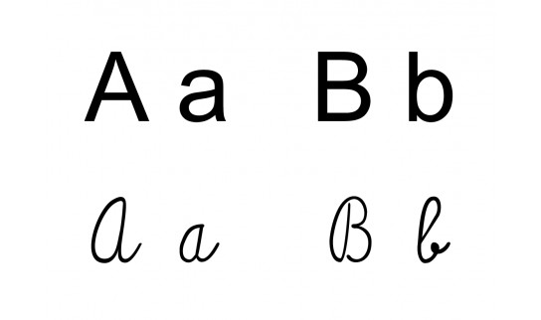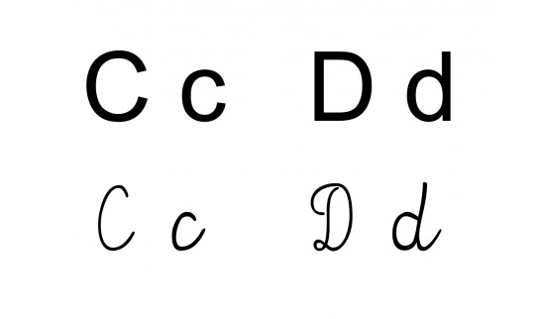
Prepíš písaným písmom!
Alenka išla s mamou autom. Kúpili ananás. Andrej sa hrá s autíčkom. Alica chce ísť autobusom. Nemá dobrú adresu.
________________________________________________________________________________________________________________________________________________________________________________________________________
Boris bol na bowlingu. Bolí ho bok. Bude si musieť zobrať liek.
Bez neho bude bez sily. Bohuš bude bez Borisa sám bojovať.
________________________________________________________________________________________________________________________________________________________________________________________________________
Cez cestu cupoce celý kŕdeľ husí. Zastavili celú premávku. Cyril vidí cez okno celú cestu. Tiež chodí často cez cestu .
__________________________________________________
____________________________________________________________________________________________________
__________________________________________________
Doma sedí dedko s Dankou. Dnes dostali domácu úlohu. Dajú Dunčovi večeru. Dávno nebol Dunčo doma s dedkom.
______________________________________________________________________________________________________________________________________________________
__________________________________________________
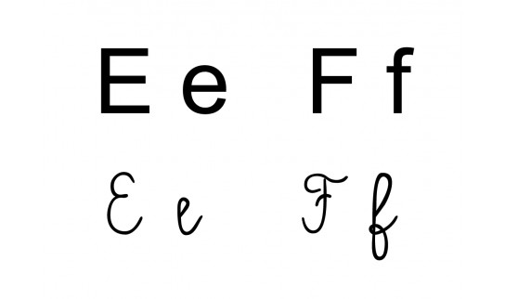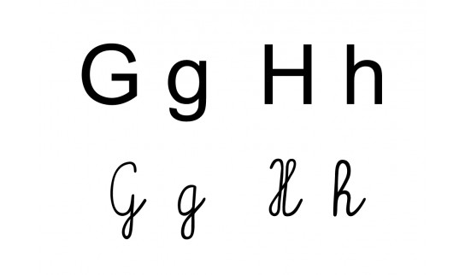
Elenka a Erik nastúpili na električku. Električku poháňa elektrina. Ester ešte nemá električenku. Ej, čo urobí?
________________________________________________________________________________________________________________________________________________________________________________________________________ 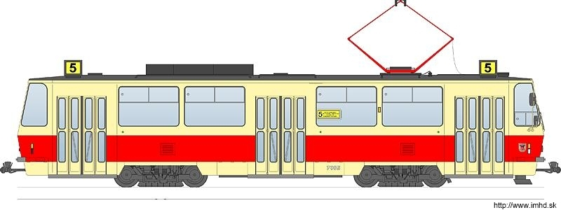
Filip povedal, že videl fantastický film. Fero ten film nevidel, ale bol pri filmovaní. Je jeho veľký fanúšik. Má fotky z filmovačky.
________________________________________________________________________________________________________________________________________________________________________________________________________
Gusto je gurmán. Gaba na neho gáni ponad glóbus . Neznáša keď Gusto grgá. Hovorí mu, že je gorila. On hovorí že je gepard.
________________________________________________________________________________________________________________________________________________________________________________________________________
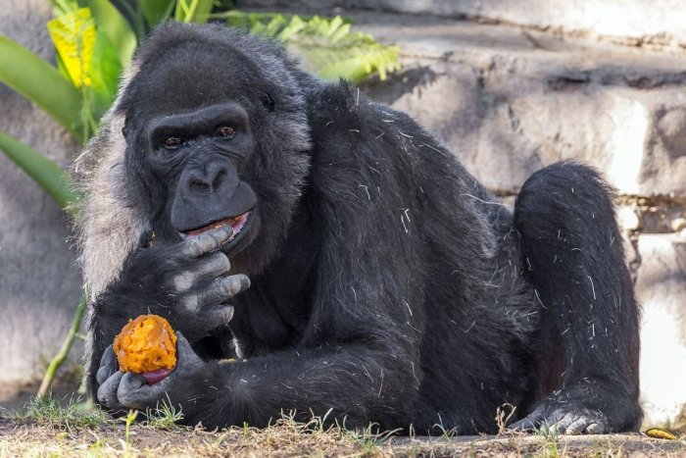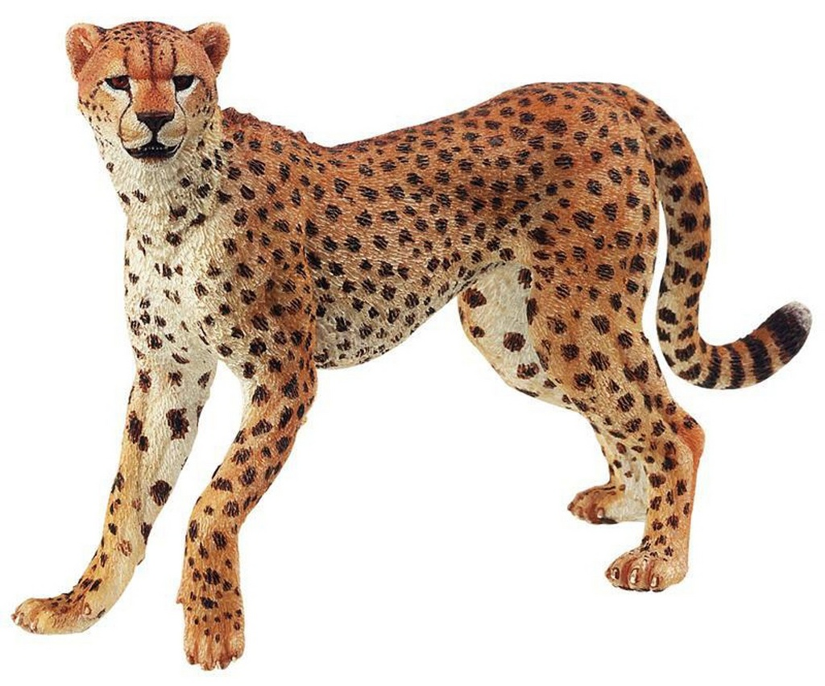
Hana hrá hokej s Hugom a Hildou. Hrajú hokej a kričia hurá!
Hádajú sa hlavne o gól. Niekedy odhodia hokejky a nehrajú.
________________________________________________________________________________________________________________________________________________________________________________________________________
